Nama : Hendy Christian



PhoneNumber : 08228188400

Email : hendy.christian001@gmail.com

Project : Swift Chat Application

Jurusan : System Informasi

Flash - Chat

Pada project sekali ini saya membuat menggunakan software Xcode untuk membuat applikasi pada iOS , macOS , ipadOS tertentu. Dapat dibilang ini project *Swift* *language* yang paling complex yang pernah saya buat.

Pertama - tama tool yang saya gunakan :



Swift adalah sebuah bahasa pemrograman yang dikembangkan oleh Apple Inc. Untuk pengembangan aplikasi di dalam platform khusus buatan Apple Inc. Bahasa ini termasuk dalam golongan objek fungsional (Functional - Object), dan dirancang agar dapat bekerja dengan Objective-C.

Xcode adalah satu-satunya official IDE untuk mengembangkan iOS apps.

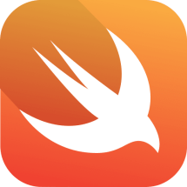

Ini salah satu tool yang membantu dalam pengembangan aplikasi yang saya buat tersebut. Firebase adalah seperti konfigurasi SDK sebagai penyedia service untuk para developer iOS apps. Firebase ini adalah salah satu google -services.



Cocoapods adalah dependency-manager untuk XCode projects. Masih berhubungan dengan Firebase anda dapat menginstall firebase menggunakan Cocoapods.



Langsung saja masuk ke penjelasan project. Jadi Flash - Chat - iOS 13 disini adalah aplikasi mengirim pesan (Chat) antara 2 akun yang berbeda. Oleh karena itu pasti harus memiliki fitur login dan register untuk membaut akun itu sendiri. Dan memerlukan database untuk menampung akun tersebut. Database yang saya gunakan yaitu Firebase database.

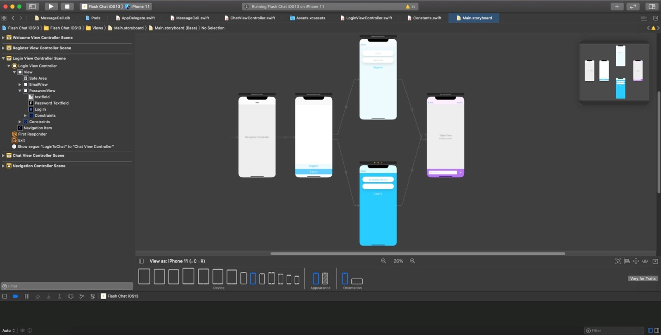

Pertama - tama pastinya saya membuat UI terlebih dahulu untuk launch screen nya , register Page , and Login page. Lalu saya membuat bagaimana flow (queue) yang seharusnya terjadi pada applikasi tersebut. Lalu seperti biasa saya mengkoneksikan / memperkenalkan property tersebut ke Controller agar dapat diprogram lebih lanjut.

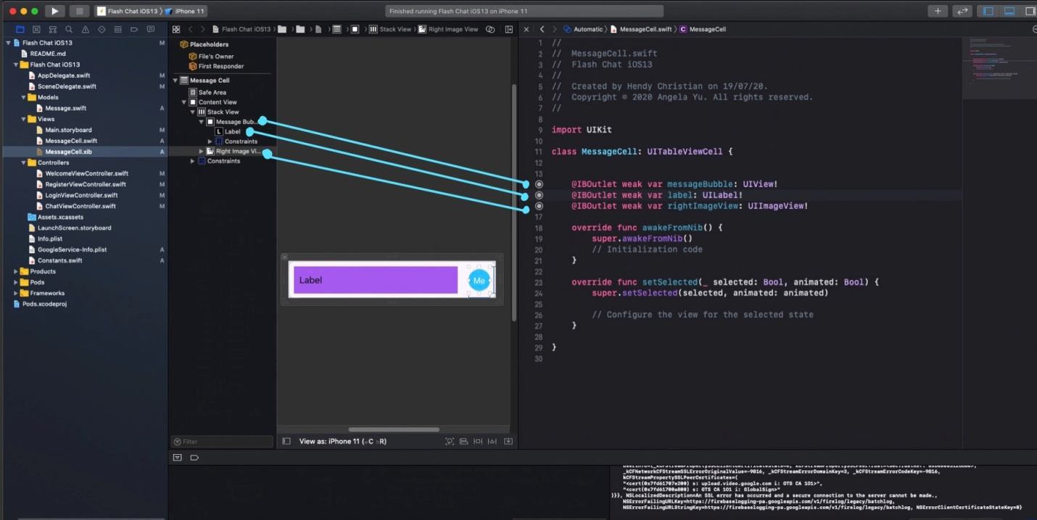

Pada sistem konfigurasi authentication akun saya membuat terlebih dahulu project pada Firebase.google.com dengan nama projek yang sama pada Xcode. Dalam Firebase tersebut disinilah account dan messages akan disimpan.

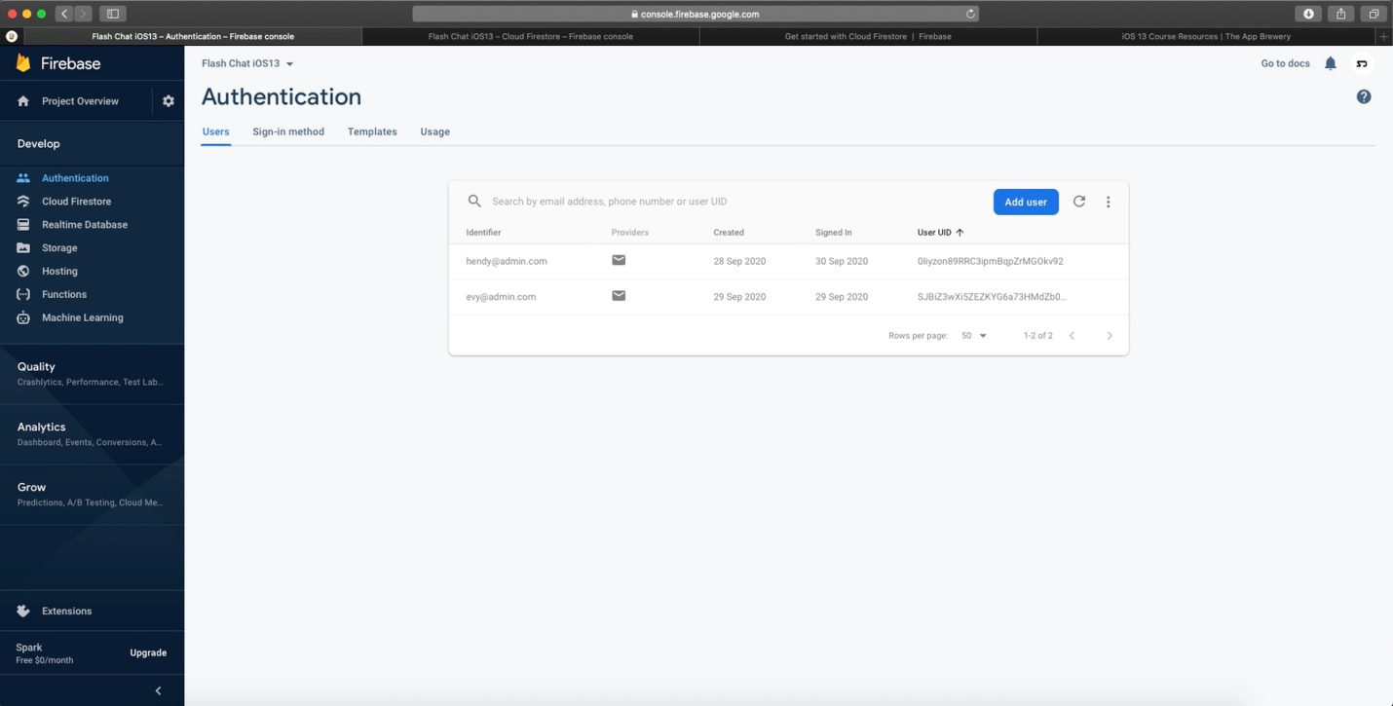

Dapat dilihat terdapat beberapa akun yang sudah terdaftar. Jadi jika pada registrasi page email dan password telah sesuai dengan format validasi yang telah disediakan oleh firebase maka akan disimpan akun tersebut dalam Authentication Firebase. Jika tidak sesuai dengan format maka firebase akan mengeluarkan error yang ditampilkan di Debug Area pada Xcode. Jadi menurut saya Firebase sangat membantu sangat berbeada dengan Web development dimana saya harus membuat validasi Semua textField , email password secara manual dengan javascript.

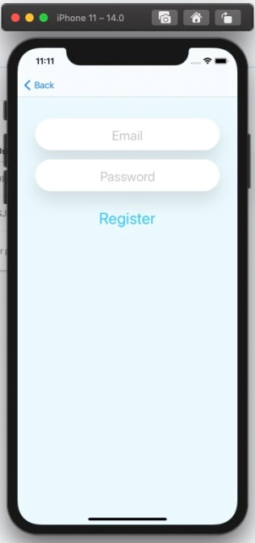 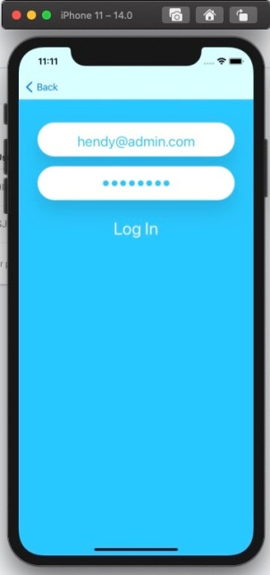

Kita masuk keMain page pada applikasi tersebut ya itu chat page. Pada chatView terseut saya menggunakan UITableView protocol yang telah disediakan oleh Xcode jadi kita membaut extension UITableViewDataSource dengan function numberOfRowsInsection dan cellForRowAt. Disini saya tunjukan catatan yang saya buat pada notes saya.

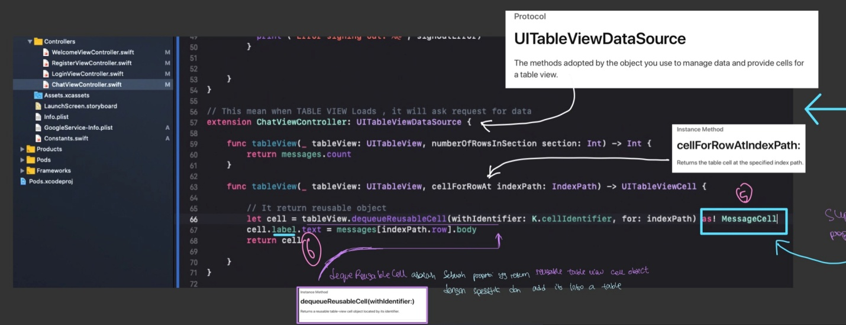

Lalu saya membuat sebuah Cocoatouch class baru untuk membentuk struktur cell yang saya inginkan lalu mengkoneksikanya dengan ChatViewController.

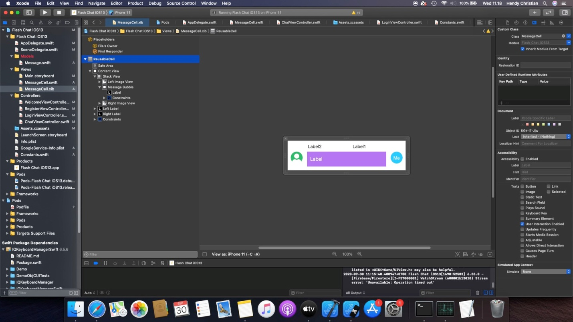

Kemudian saya mengkoneksikan dengan MessageCell.swift dan pada ChatViewController saya menggunakan Casting messageCell agar setiap property pada messageCell dapat diakses pada ChatViewController. Sehingga saya dapat menunjukan pesan yang dikirim akun tertentu > disimpan pada Messages database firesotre dan kita ambil lagi tampilkan pada messageCell.xib.

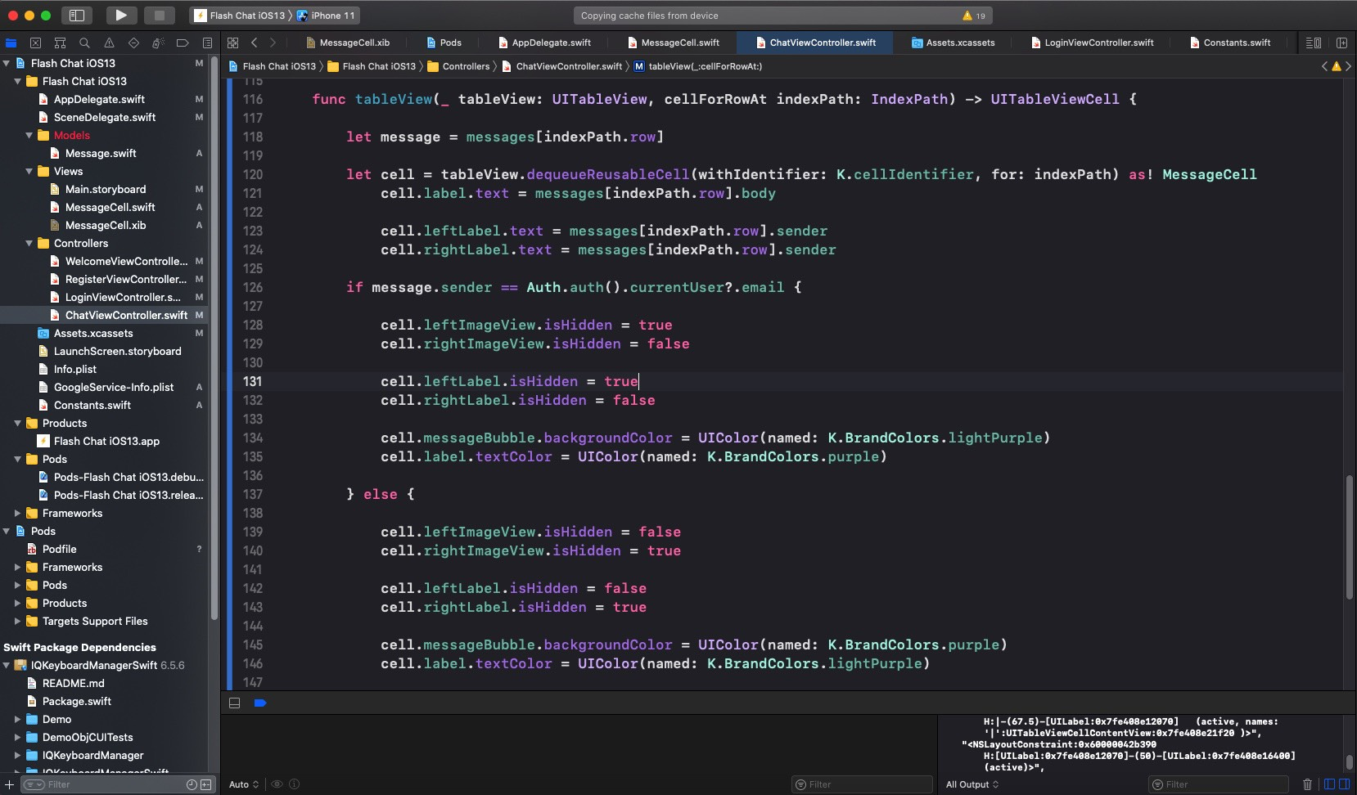

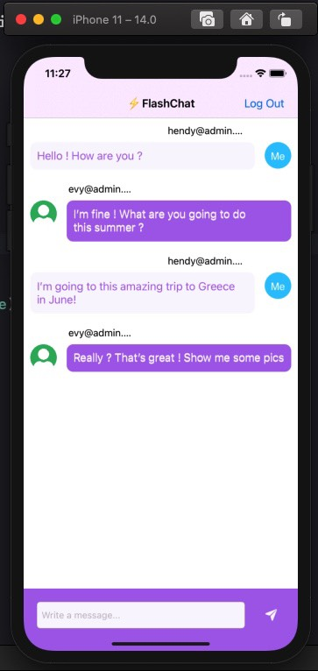

Sekian Penjelasan saya mengenai project FlashChatiOS13.

Terima Kasih.

Reference Definisi :

* https://medium.com/swift-id/membuat-ios-pertama-anda-129f9e855016
* https://www.codepolitan.com/mengenal-swift-bahasa-pemrograman-untuk-teknologi-apple-589a92b4c2389
* https://firebase.google.com/docs/ios/setup?hl=id